附件4

2022年度国家自然科学基金区域创新发展

联合基金项目指南

（广西部分摘录）

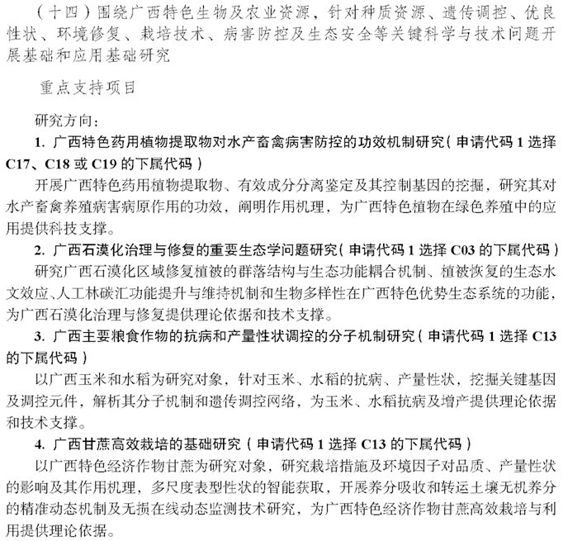　　一、生物与农业领域

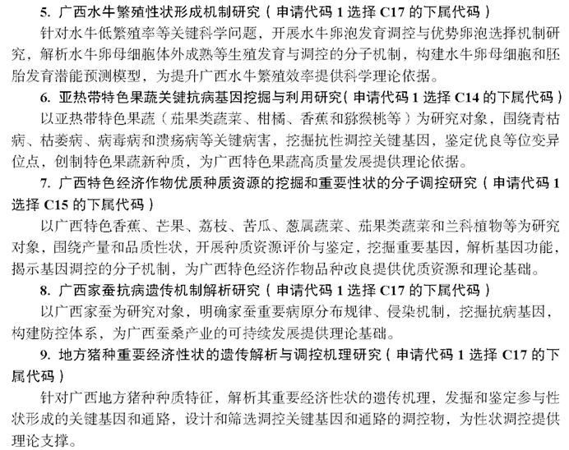

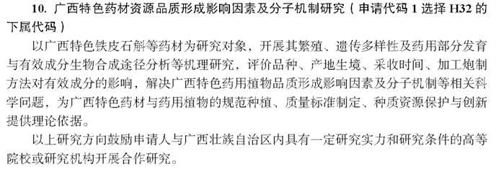

二、环境与生态领域

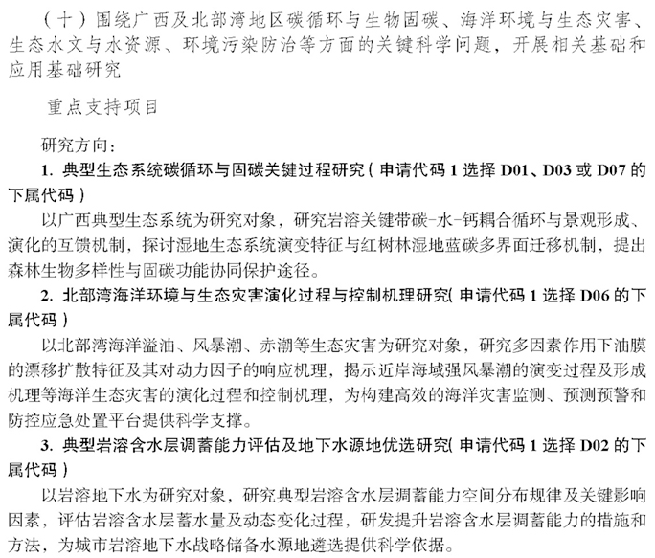

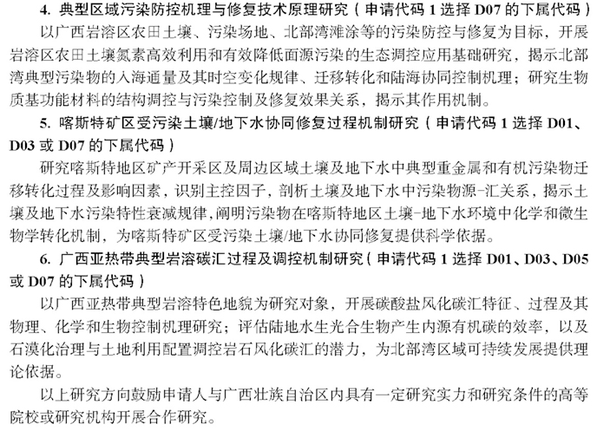

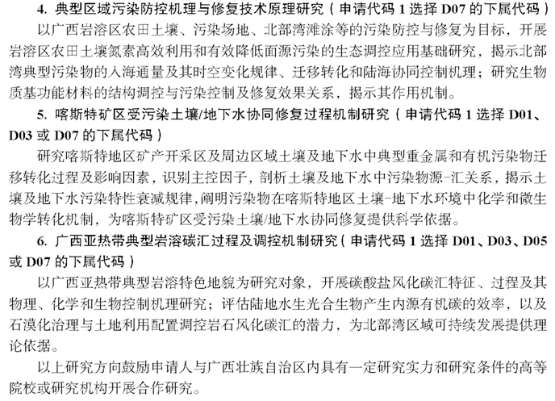

四、新材料与先进制造领域

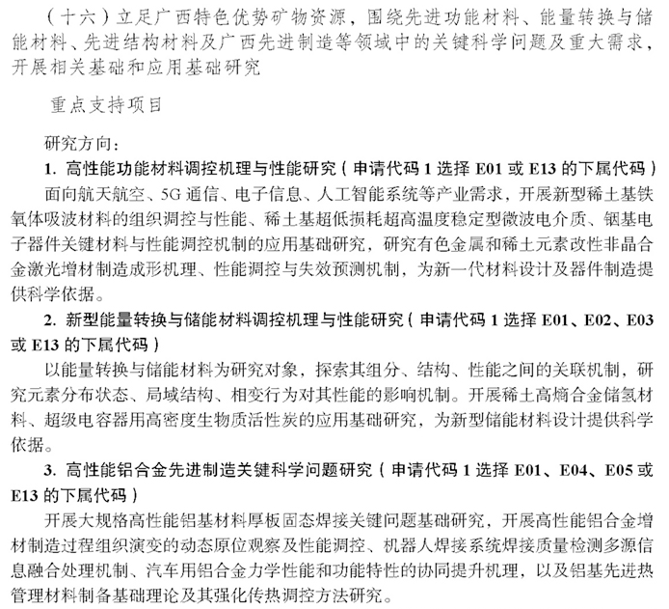

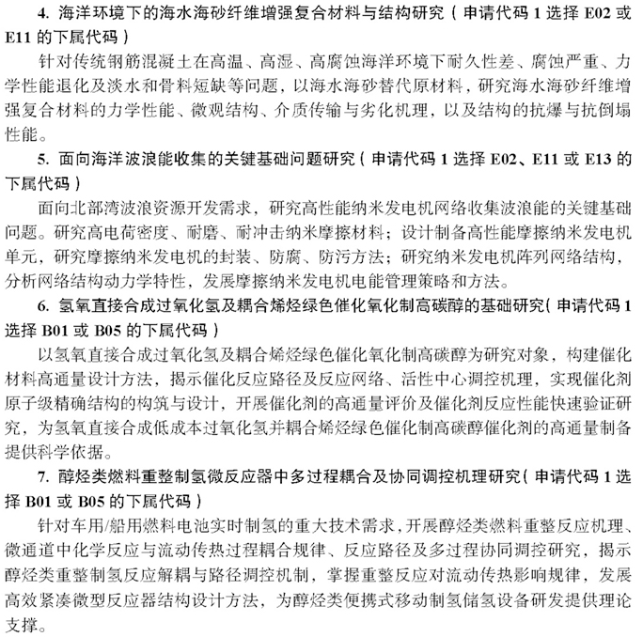

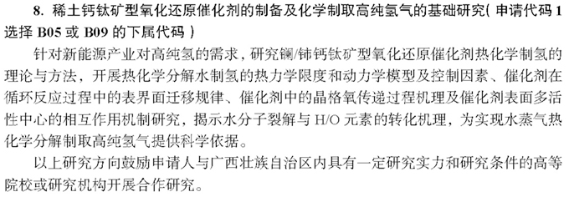

六、电子信息领域

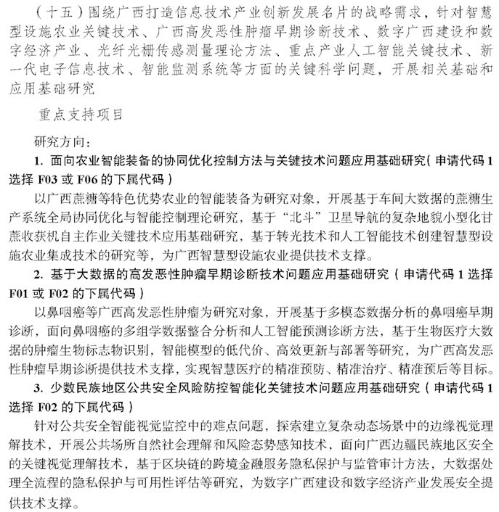

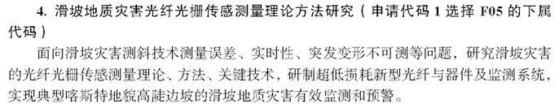

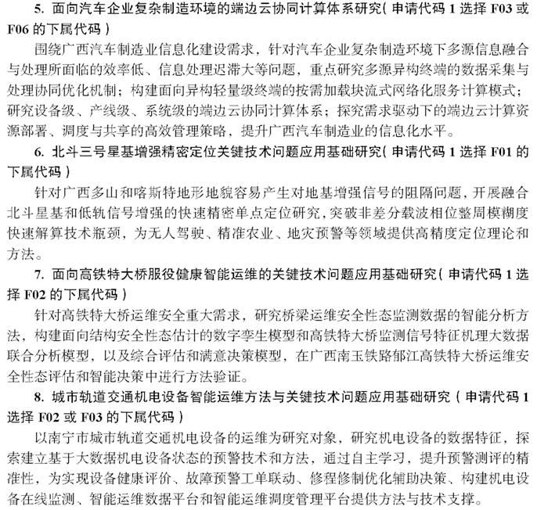

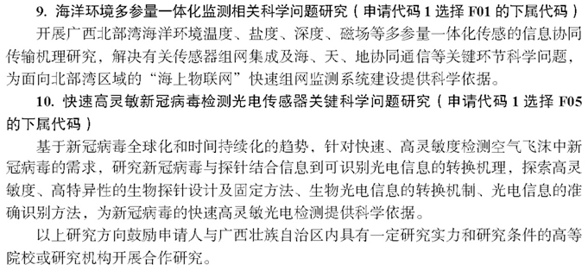

七、人口与健康领域

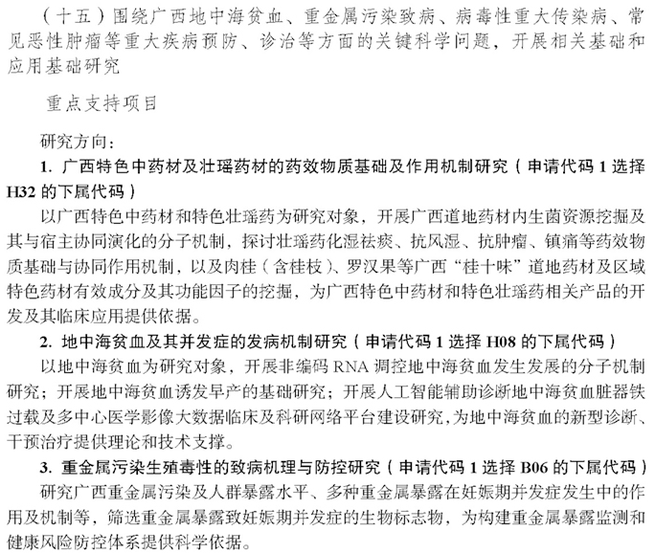

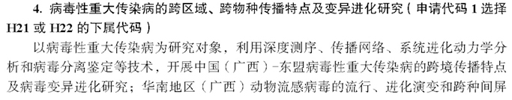

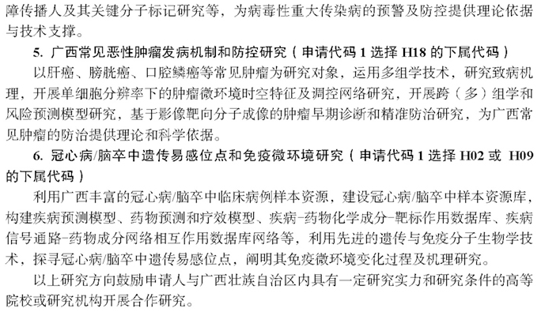



2023年度国家自然科学基金区域创新发展联合基金项目指南（广西部分摘录）

一、生物与农业

（十四）围绕广西壮族自治区特色生物与农业资源，针对甘蔗宿根性、蔬菜重要性状、茶叶采摘技术、微生物开发利用，水产动物特异性、经济林农艺性状、柑橘种质评价等关键科学问题，开展相关基础研究和应用基础研究。

重点支持项目

研究方向：

1. 影响甘蔗宿根性的内外关键因素系统研究 （申请代码1选择C13的下属代码）

围绕影响糖料蔗宿根性形成的内外关键因素，构建甘蔗宿根性快速评价体系、揭示宿根性形成的分子调控机制和关键基因，筛选宿根性紧密关联的分子标记及其基因组选择技术、以期为强宿根性品种选育与高效栽培提供理论支持。

2. 广西壮族自治区主要蔬菜作物重要性状关键基因鉴定及分子调控网络机制（申请代码1选择C15的下属代码）

以广西壮族自治区优势特色蔬菜番茄、辣椒、冬（节）瓜、黄瓜为研究对象，聚焦果实品质、育性、抗病抗逆等重要性状形成的分子机制，开展相关基因精细定位及其分子功能验证，解析分子调控网络，并开发分子标记用于分子育种技术创新，为广西壮族自治区特色蔬菜品种改良提供科学理论依据和基因材料。

1. 全天候自主采茶机器人关键技术及其系统 （申请代码1选择C13的下属代码）

以名优茶叶采摘为研究对象，探索复杂茶田环境中模拟人工精采茶叶的识别、判断、移动以及手指姿态的眼、脑和手等自主协调动作功能，开展全天候自主采茶机器人关键技术及其系统的应用基础研究，为智慧农业中类同智能机器人应用提供科学理论和技术依据。

1. 广西壮族自治区**喀斯特地区**微生物资源开发利用研究（申请代码1选择C01的下属代码）

以广西壮族自治区喀斯特地区特殊生境细菌、真菌等微生物资源为研究对象，构建高效的微生物活性物质筛选体系，构建微生物资源库，开展微生物次生代谢产物的活性评价。开展食用真菌种质资源的挖掘，建立野生食用菌新品种的开发利用技术体系，发现和阐明新型活性先导物质及其作用机制，解决喀斯特地区微生物资源开发利用的瓶颈问题。

5. 广西壮族自治区特色水产动物特异性状遗传机制研究（申请代码1选择C19的下属代码）

以北部湾中华鲎、海马、东星斑等特色经济水产养殖品种为研究对象，开展性别性状、性别决定或者品种特异性状等形成的分子机制研究，深度挖掘与目标性状关联的分子标记，为性别控制、高效繁育和良种创制及生物医药开发等提供理论依据。

6. 特色经济林关键农艺性状的遗传与分子研究（申请代码1选择C16的下属代码）

以广西壮族自治区油茶、八角、肉桂、沉香等特色经济林为研究对象，研究种质资源多样性及其遗传结构，解析重要经济性状形成机理，解决遗传背景复杂、种质亲缘关系混乱等造成的性状差异、产量不稳等问题，开展重要经济性状候选基因的关联分析，解决经济林优良品系的早期筛选相关科学问题，开展不同生态类型的优良品系适应性研究以及分子育种，为广西壮族自治区特色经济林品种选育提供科学依据。

7. 耐黄龙病柑橘种质材料的收集评价及机理研究（申请代码1选择C14的下属代码）

对野生柑橘和田间耐黄龙病柑橘种质资源进行收集、鉴定和评价，建立系统的耐病评价体系；研究耐病材料中病菌的增殖和分布；筛选耐病候选基因，开展耐病机理研究，为抗病育种奠定理论与实践基础。

以上研究方向鼓励申请人与广西壮族自治区内具有一定研究实力和研究条件的高等院校、研究机构或企业开展合作研究。

二、环境与生态

（十一）立足广西壮族自治区喀斯特地区及北部湾区域生态保护需求，围绕广西壮族自治区海上风电、污染物、多元固废矿物资源化利用、土壤富硒降镉、海洋有害生物等关键科学问题，开展相关基础研究和应用基础研究。

重点支持项目

研究方向：

1. 高湿环境下多组分挥发性有机物（VOC）吸附机制研究（申请代码1选择B06或B08的下属代码）

以典型行业排放的多组分VOC污染物为研究对象，阐明高湿环境下水分子与多组分VOC竞争吸附机制，揭示高湿度下不同物性VOC在新型材料上的高效吸附机理。

1. 海上风电+多业态融合系统建设基础理论与协调机制（申请代码1选择D06的下属代码）

以广西壮族自治区北部湾海上风电和海洋牧场、海水淡化、风电制氢等多业态融合系统为研究对象，阐明不同海洋资源开发的特性及相互作用机理，揭示海上风电+多业态融合系统协调运行机制。

1. 制浆造纸过程持久污染物形成、迁移、转化规律与控制机制研究（申请代码1选择E01或E11的下属代码）

利用广西壮族自治区亚热带特色木质纤维生物质资源，开展制浆造纸等行业典型持久污染物在环境中赋存形式、分布特征、富集机理和迁移转化规律研究，创新污染物的追踪与监测方法，解析污染物的生成与抑制、降解与去除机制。

1. 广西壮族自治区北部湾区域多元固废矿物资源化利用基础研究（申请代码1选择E01或E11的下属代码）

针对广西壮族自治区北部湾区域固废环境影响及开发利用问题，开展研究固废资源化利用过程中有价组分富集提取关键技术，形成大宗固废全组分全量利用方法，揭示利用过程中污染组分迁移转化与稳定化机制。

1. 广西壮族自治区典型富硒高镉土壤中硒镉的交互作用过程及作物富硒降镉的调控机制（申请代码1选择D07的下属代码）

针对广西壮族自治区富硒土壤存在镉污染问题，开展土壤硒镉赋存形态及其活化机理研究，探明硒镉在土壤-根际-作物系统中的迁移转化及其相互作用机制，揭示土壤-作物系统中富硒降镉的调控机理，为广西壮族自治区富硒土壤资源安全利用及特色农业高质量发展提供科学依据。

1. 北部湾典型污染物迁移转化机制及防控研究（申请代码1选择D06或D07的下属代码）

针对陆源氮磷营养盐、抗生素等典型污染物输入带来的北部湾海洋生态环境问题，开展典型污染物污染特征及迁移通量研究，揭示其生物地球化学过程，并提出防控策略。

1. 海洋有害生物爆发机理及预测预警相关科学问题研究(申请代码1选择D06或D07的下属代码)

以广西壮族自治区近岸重点海洋功能区为研究对象，针对人类活动及全球变化等多重压力下海洋有害生物爆发及致灾机理等关键科学问题，开展有害生物种群爆发机制、风险评估和预测预警关键技术研究，为提升海洋生态功能区的生态功能提供理论支撑。

以上研究方向鼓励申请人与广西壮族自治区内具有一定研究实力和研究条件的高等院校或研究机构开展合作研究。

四、新材料与先进制造领域

（十六）立足于广西壮族自治区地域发展特色与迫切需求，围绕新型功能材料研制、光伏材料与器件优化等方面的关键科学问题，开展相关基础研究和应用基础研究。

重点支持项目

研究方向：

1. 高选择性烯烃氢甲酰化催化剂及反应工艺的基础研究（申请代码1选择B03、B06或B08的下属代码）

发展烯烃氢甲酰化高选择性制备异构醛的高效催化剂，探究催化剂成分及结构对催化效率及选择性的影响规律，阐明催化转化的表界面过程及反应机制，优化提升烯烃氢甲酰化反应工艺。

2. 金属有机框架玻璃的设计、制备与结构转变机理研究（申请代码1选择B01的下属代码）

以金属有机框架玻璃为研究对象，开展材料的结构设计、可控制备和性质调控的应用基础研究，揭示金属有机框架材料玻璃化结构转变机理，探索其磁、光、电和催化等功能的应用。

3. 高活性铝基复合制氢材料应用基础研究（申请代码1选择E01的下属代码）

开展高活性铝基复合制氢材料研究，探明其成分、工艺、结构与活性和水解制氢性能的构效关系，揭示其活化机制及水解反应机理，构建高活性铝基复合制氢材料设计理论。

4. 固态离子导体中光-离子效应的探测与调控机理（申请代码1选择B05的下属代码）

针对固态离子电解质氧离子和锂/钠离子导体等陶瓷电解质材料离子电导率低的共性问题，研究光对离子迁移的增强效应，建立离子迁移的光探测方法，揭示光对离子迁移的调控机制。

5. 高性能稀土永磁合金的微观组织结构设计与调控（申请代码1选择E01或E13的下属代码）

研究晶界相组织结构调控及与其主相的相互作用耦合机理，揭示微观组织结构的演变规律和调控机制，探明合金成分、工艺、结构与磁性能的构效关系，发展高性能稀土永磁材料的高效设计方法。

6. 高比容量富锂锰基锂离子电池正极材料的应用基础研究（申请代码1选择E02的下属代码）

针对锂离子电池在能量密度低、成本高和安全性低等问题，发展富锂锰基正极材料的短流程绿色制备方法，研究材料/电解液界面稳定性强化机制、材料氧化还原特性及对反应动力学的影响，以及全电池体系中材料性能退化机制，揭示结构与性能的构效关系。

7. 低能耗相变CO2吸收剂的构建及其性能的研究（申请代码1选择B08的下属代码）

针对工业CO2排放和控制的关键科学问题，研究低能耗相变CO2吸收剂的构建及其CO2捕获性能，揭示气-液-液三相条件下反应-传质-流动多尺度耦合传质强化机制，探明碳捕获低能耗集成工艺技术参数之间的耦合规律。

8. 喀斯特地区大跨拱桥智慧运维基础理论与关键技术研究（申请代码1选择E08的下属代码）

针对喀斯特地区大跨拱桥全生命周期智慧运维需求，研究荷载-环境-灾害耦合下基于多源异构大数据深度学习方法，揭示岩溶区大跨拱桥全寿命周期性能智慧感知、演化规律与时变状态评估机制，发展大跨拱桥劣化高效修复与性能提升方法。

以上研究方向鼓励申请人与广西壮族自治区内具有一定研究实力和研究条件的高等院校或研究机构开展合作研究。

六、电子信息领域

（十五）立足广西壮族自治区信息技术发展特色与迫切需求，围绕全天候环境感知、卫星信号监测、民族建筑景观图像智能融合、光纤脑机接口、农业智能装备等领域关键科学问题，开展相关基础研究与应用基础研究。

重点支持项目

研究方向：

1. 面向全天候复杂环境感知的新型神经网络计算机理与关键技术研究（申请代码1选择F06的下属代码）

以全天候复杂环境感知为研究对象，针对以深度神经网络为核心的智能视觉感知技术对气候等复杂环境适应能力弱、稳定性差等问题，开展不确定性视觉感知机理的视频图像增强显示，因果关系视觉认知机理的远程弱小目标快速检测等新型神经网络研究，为广西壮族自治区智慧农业、智能交通、环境与生态监测等领域全天候复杂环境感知提供科学理论依据。

1. 面向建筑艺术文化创新的民族建筑景观图像可信智能融合平台与方法研究 （申请代码1选择F06或F02的下属代码）

立足广西壮族自治区特色建筑文化资源，开展民族建筑景观图像异构大数据与民族建筑艺术文化的智能融合技术研究，研究计算模型可解释性、图像渲染和可信共享机制，形成可信的广西壮族自治区民族建筑图像数据共享与处理方法，构建广西壮族自治区民族建筑景观图像数据可信平台，为广西壮族自治区民族建筑景观图像数据的采集、挖掘及建筑艺术创新，提供可信数字化资源和智能方法支持。

1. 面向低纬度地区的卫星信号监测及高精度电离层建模技术研究 （申请代码1选择F01的下属代码）

针对卫星发射信号无法自检及低纬度地区电离层变化复杂等问题，开展卫星信号异常监测及低纬度高精度电离层建模应用基础研究。针对卫星导航接收信号异常问题，研究GNSS高精度空间信号质量监测方法；研究低纬度地区电离层电子密度时序变化及其分布变化规律，建立电离层参数时空变化模型，为空间技术预报提供理论依据和技术支持。

1. 非侵入式光纤脑机接口机理及关键技术研究（申请代码1选择F05的下属代码）

以脑组织的血液动力学变化信息探测为研究对象，针对传统的探测方法难以同时提高空间分辨率和探测深度的难题，开展光纤脑机接口机理及关键技术研究，为实现对脑血流、脑血氧更精准的非侵入光学信息探测，揭示脑神经活动、认知过程和脑功能机制提供科学理论依据，为开发新型非侵入的光学脑机接口提供关键技术支撑。

5.基于硅光电倍增管探测阵列的可见光通信系统关键技术研究（申请代码1选择F01的下属代码）

针对光通信系统覆盖范围大、延迟低、对外界适应力强等需求，开展基于硅光电倍增管探测阵列的可见光通信系统器件、传输以及协作等关键技术的研究。探索高性能硅光电倍增管探测器件设计方法，提出高性能、低延迟的收发调制编码和均衡方案，通过新型节点间协作通信和物理层网络编码技术，提升整体吞吐量与覆盖范围。

6. 面向农业智能装备的协同优化控制方法与关键技术问题应用基础研究（申请代码1选择F03或F06的下属学科代码）

以广西壮族自治区蔗糖等特色优势农业的智能装备为研究对象，开展基于车间大数据的蔗糖生产系统全局协同优化与智能控制理论研究，基于北斗导航的复杂地貌小型化甘蔗收获机自主作业关键技术应用基础研究，基于转光技术和人工智能技术创建智慧型设施农业集成技术的研究等，为广西壮族自治区智慧型设施农业提供理论与技术支撑。

7. 北斗三号星基增强精密定位关键技术问题应用基础研究（申请代码1选择F01的下属学科代码）

针对广西壮族自治区多山和喀斯特地形地貌容易产生对地基增强信号的阻隔问题，开展融合北斗星基和低轨信号增强的快速精密单点定位研究，突破非差分载波相位整周模糊度快速解算技术瓶颈，为无人驾驶、精准农业、地灾预警等领域提供高精度定位理论和方法。

以上研究方向鼓励申请人与广西壮族自治区内具有一定研究实力和研究条件的高等院校或研究机构开展合作研究。

七、人口与健康领域

（十五）立足广西壮族自治区医药发展需求，围绕特色中药研发、地中海贫血、儿童精神障碍和病毒性重大传染病诊疗等方面的关键科学问题，开展相关基础研究或应用基础研究。

重点支持项目

研究方向：

1. 广西壮族自治区特色中药材和壮瑶药材的药效物质基础及作用机制研究（申请代码1选择H32的下属代码）

以广西壮族自治区“桂十味”等为研究对象，基于其临床应用与传统功效，综合运用化学、药理学、免疫学、多组学等多学科技术，阐明其药效物质基础与作用机制；获得针对肝病、肿瘤、糖尿病、心脑血管病等等重大疾病的药物先导化合物，为广西壮族自治区特色药材及壮瑶药材的临床应用、健康产品和新药研发提供依据。

1. 广西壮族自治区长寿群体的特征及衰老相关疾病的分子遗传学研究（申请代码1选择H19或H02的下属代码）

基于广西壮族自治区长寿群体，筛查长寿相关基因及长寿老人肠道菌群，研究其与衰老相关疾病的发生发展相关性，探讨长寿群体对衰老相关性疾病不易感的分子遗传学机制，为减缓衰老相关性疾病的发生提供依据。

1. 新型医用创面敷料的研究与应用（申请代码1选择E03、E13的下属代码）

针对关节损伤、骨肉瘤、耐药菌感染等疾病高发的特点，基于材料基因工程技术、静电纺织纳米技术，以及纳米酶、石墨烯纳米和自组装多肽材料，开展新型医用创面敷料的研究，并借助光、声、电或磁等辅助手段，为疾病治疗提供新的技术手段。

1. 地中海贫血及其并发症的发病机制研究(申请代码1选择H08的下属代码)

探讨非编码RNA调控地中海贫血发生发展的分子机制，开展地中海贫血诱发早产的基础研究，构建人工智能辅助诊断地中海贫血脏器铁过载及多中心医学影像大数据临床及科研网络平台，为地中海贫血的新型诊断、干预治疗提供理论和技术支撑。

1. 生命早期新兴环境污染物暴露致儿童精神行为障碍病因机制及干预研究（申请代码1选择H30的下属代码）

针对近年来广西壮族自治区儿童精神行为障碍疾病发病率不断上升的现状，基于出生队列探索生命早期新兴污染物暴露在其中的作用，探讨其作用通路和关键作用分子；结合多组学技术识别高风险人群并研究环境与遗传的交互作用；提出广西壮族自治区防控新兴污染物所致儿童精神行为障碍疾病的干预措施。

6. 近红外量子点发光性能调控的关键技术研究及其肿瘤诊疗应用（申请代码1选择B03的下属代码）

重点针对肝癌、膀胱癌等广西壮族自治区高发肿瘤，聚焦近红外量子点发光性能的调控，结合超快光谱技术，探究I~VI族量子点光物理过程与其本征结构、表/界面结构及环境因素之间的构效关系，建立近红外量子点精准制备与性能调控策略，为实现其肿瘤诊疗应用奠定基础。

7. 病毒性重大传染病的跨区域、跨物种传播特点及变异进化研究（申请代码1选择H21或H22的下属代码）

以病毒性重大传染病为研究对象，利用深度测序、传播网络、系统进化动力学分析和病毒分离鉴定等技术，开展中国（广西壮族自治区）-东盟病毒性重大传染病的跨境传播特点及病毒变异进化研究；华南地区（广西壮族自治区）动物流感病毒的流行、进化演变和跨种间屏障传播人及其关键分子标记研究等，为病毒性重大传染病的预警及防控提供理论依据与技术支撑。

以上研究方向鼓励申请人与广西壮族自治区内具有一定研究实力和研究条件的高等院校或研究机构开展合作研究。

2024年度国家自然科学基金区域创新

发展联合基金项目指南

（广西部分摘录）

## 一、生物与农业领域

围绕广西壮族自治区特色生物与农业资源，针对水稻、甘蔗等关键基因挖掘鉴定与抗性形成机制，水产养殖动物病害发生机制，水果产后品质控制，农业外来生物成灾机制等领域的关键科学问题，开展相关基础研究或应用基础研究。

重点支持项目

研究方向：

**1. 广西壮族自治区特色水果采后逆境胁迫下品质劣变机理与调控机制（申请代码1选择C15的下属代码）**

以广西壮族自治区亚热带特色水果（芒果、香蕉、柑橘等）为研究对象，围绕采后逆境胁迫下果实品质劣变机理的关键科学问题，利用多组学等手段鉴定水果采后逆境胁迫响应关键基因，揭示采后品质劣变机理与调控机制，为广西壮族自治区特色水果品质改良提供理论依据。

**2. 水稻主要病虫抗性资源挖掘及其作用机制（申请代码1选择C14的下属代码）**

以广西壮族自治区水稻生产危害严重的南方黑条矮缩病、条纹花叶病、白背飞虱、叶蝉、褐飞虱等病虫为研究对象，开展水稻重要病虫害广谱抗性基因挖掘与机制解析，构建精准高效抗性育种体系；发掘广西壮族自治区特色生防微生物资源，阐明其防控机理，为水稻绿色优质防控提供理论依据。

**3. 甘蔗酶法加工应用基础研究（申请代码1选择C05的下属代码）**

围绕广西壮族自治区甘蔗全生物降解中存在的关键科学问题，针对蔗渣蔗叶等原料中纤维素、半纤维素和木质素的结构特点，开展酶法与复配酶法拆解机制研究，为甘蔗高效、低成本加工技术创新和废弃物的资源化利用提供科学依据。

**4. 广西壮族自治区特色水产养殖动物主要病害发生机制研究（申请代码1选择C19的下属代码）**

以广西壮族自治区重要养殖海淡水鱼类和贝类等为研究对象，开展主要病原生物病害发生规律、病原生物与宿主相互调控机理研究，解析主要病害发生机制，为广西壮族自治区重要水产养殖动物的病害防治提供理论依据。

**5. 甘蔗重要性状关键基因鉴定与分子调控网络机制解析（申请代码1选择C13的下属代码）**

以广西壮族自治区特色优势作物甘蔗为研究对象，开展甘蔗高产高糖抗逆等重要性状关键基因挖掘及功能验证，分析遗传调控网络，开发分子标记、创制优异种质，为广西壮族自治区高产高糖高抗甘蔗品种选育提供理论依据和优异基因资源。

**6. 广西壮族自治区野生稻泛基因组和数字基因库构建及抗性基因挖掘（申请代码1选择C06的下属代码）**

以广西壮族自治区特色优势作物野生稻为研究对象，构建栽培稻/野生稻超级（图形）泛基因组，通过全基因组关联分析挖掘野生稻中重要抗病、抗虫与抗逆等基因资源信息，验证重要抗性基因。构建野生稻生物共享信息平台，提供野生稻/栽培稻多组学数据及表型-遗传变异关联信息。

**7. 基于靶点的广西壮族自治区亚热带天然药物发现及防治畜禽疾病的作用机制研究（申请代码1选择C18的下属代码）**

以罗汉果、小叶榕、芒果叶等广西壮族自治区优质药用动植物资源为研究对象，建立高通量药物筛选平台，开展基于靶点的广西壮族自治区天然药物药效物质基础及候选药物发现，并阐明其抗病作用的分子机理，为广西壮族自治区现代生态养殖提供技术支撑。

**8. 马尾松天然次生林生态系统服务退化机制与协同提升路径研究（申请代码1选择C03或C16的下属代码）**

针对广西壮族自治区大面积马尾松天然次生林生产力水平低下、生态服务退化的问题，研究马尾松天然次生林群落结构、土壤质量与生态服务之间的耦合关系，明晰多尺度生态系统服务的空间变异特征及其主要影响因素，构建马尾松天然次生林生产力提升和关键生态系统服务的协同提升路径。

以上研究方向广西壮族自治区以外的申请人应与广西壮族自治区内具有一定研究实力和研究条件的高等院校、研究机构或企业开展合作研究。

## 二、环境与生态领域

围绕广西壮族自治区环境污染源识别及防治、碳循环与生物固碳、海洋环境与生态灾害、生态水文与水资源、生物质和页岩气等方面的关键科学问题，开展相关基础研究和应用基础研究

重点支持项目

研究方向：

**1. 北部湾滨海湿地关键生物群落演变的驱动机制及生态效应（申请代码1选择D06的下属代码）**

以北部湾滨海湿地及邻近海域大型底栖动物等关键生物群落为研究对象，分析典型生物群落的时空分布格局，研究其长期演变规律及驱动机制，阐明关键生物群落对湿地生态系统功能的影响机理及生态效应。

**2. 广西壮族自治区森林生态系统碳中和及林业碳普惠机制研究（申请代码1选择D01或D07的下属代码）**

围绕广西壮族自治区林业碳中和目标，研究森林生态系统碳汇功能演变及其生态环境效应，探索森林碳-水耦合过程及碳普惠机制，提出区域固碳增汇新路径，构建不同类型林木产品生产过程中碳排放、碳存储与替代效益体系，建立林木产品碳价值评估体系与溯源系统。

3. 造纸制浆黑液木质素清洁高效分离及高值化转化调控机制（申请代码1选择B08的下属代码）

针对造纸行业木质素高效利用问题，开展制浆黑液木质素结构特性、清洁高效分离与高值转化研究，研究常温常压黑液木质素基二羧酸低聚物合成利用新路径、木质素基无醛胶黏剂的绿色合成新工艺及固化机制。

**4. 喀斯特地区地下水循环过程及调蓄机理（申请代码1选择D01或D02的下属代码）**

针对广西喀斯特环境脆弱问题，研究喀斯特环境中导水裂隙管道的空间分布特征，提出地下水补给量评估方法，揭示地下水资源调蓄和循环机理，研发喀斯特地区地下水资源高效开发利用技术。

**5. 桂中坳陷上古生界页岩气成藏机理研究（申请代码1选择D02或D03的下属代码）**

针对桂中坳陷泥盆系—石炭系富有机质泥页岩地质条件复杂、页岩气成藏机理不清等问题，研究富有机质泥页岩形成条件，阐明岩溶地区页岩气赋存特征，揭示页岩气的成藏机理。

**6. 漓江流域典型新污染物的****高通量定量筛查及风险预测（申请代码1选择B06的下属代码）**

针对漓江流域新污染物管控需求，开展典型新污染物的高通量定量筛查，查明流域多介质环境中新污染物的来源、迁移和分布规律，构建基于计算毒理学的风险预测模型，支撑漓江流域新污染物的风险管控。

**7. 全新世大暖期广西壮族自治区红树林群落时空演替关键过程与制约机制（申请代码1选择D06的下属代码）**

研究全新世大暖期海平面波动阶段红树林群落时空演替规律，揭示其演替的关键过程和主控因素，探讨红树林演替与海平面上升的联动关系，确定海平面上升影响红树林群落存亡的临界阈值。

**8. 海上风电+多业态融合系统建设基础理论与协调机制（申请代码1选择D06的下属代码）**

以广西壮族自治区北部湾海上风电和海洋牧场、海水淡化、风电制氢等多业态融合系统为研究对象，阐明不同海洋资源开发的特性及相互作用机理，揭示海上风电+多业态融合系统协调运行机制。

以上研究方向广西壮族自治区以外的申请人应与广西壮族自治区内具有一定研究实力和研究条件的高等院校、研究机构或企业开展合作研究。

## 三、新材料与先进制造领域

立足广西壮族自治区优势矿物和生物质资源，围绕先进结构材料、功能材料及先进制造等领域中的关键科学问题及重大需求，开展相关基础研究及应用基础研究。

重点支持项目

研究方向：

**1. 低品位、复杂铝土矿高效净化提纯制备特种氧化铝材料的基础研究（申请代码1选择E04的下属代码）**

针对广西壮族自治区铝土矿品位低、成分复杂及铝产品附加值不高等问题，研究低品位、复杂铝土矿生产过程中有机物的深度净化技术，揭示微量稀有金属的分离提取机制，以及特种氧化铝材料的高纯制备。

**2.基于生物质剑麻余料的新型柑橘黄龙病抑菌纳米材料的研究（申请代码1选择B05的下属代码）**

基于生物质资源剑麻余料良好的生物兼容性、富含皂角苷等天然抑菌成份的特点，开发可负载金属纳米颗粒的新型剑麻碳纳米点高效抑菌材料，揭示其对黄龙病病原体清除的作用机制与规律。

**3. 海洋环境下新型复合纤维筋材增强混凝土材料及其结构耐久性基础研究（申请代码1选择E11或E08的下属代码）**

针对北部湾海洋环境工程建设需求，以纤维复合筋材替代传统钢筋，研究高湿热海洋环境、极端荷载及其耦合作用下混凝土结构长期服役性能，揭示其劣化失效机理，探索海底地基基础与上部混凝土结构动力响应与破坏失稳机制。

**4. 超大跨径拱桥超高性能混凝土材料与结构的长寿命设计及其关键技术研究（申请代码1选择E08的下属代码）**

面向广西地区超大跨径拱桥建设的重大需求，揭示盐-温-湿耦合作用下混凝土材料劣化机理以及钢与混凝土的协同作用机理，提出喀斯特地区超大跨径钢-超高性能混凝土组合式拱桥长寿命设计理论与结构优化方法，研发智能施工与控制关键技术，为超大跨径拱桥的高质量建造提供科学依据。

**5. 新型锰、锑基钙钛矿类发光材料批量制备及其光电器件应用研究（申请代码1选择E02或E13的下属代码）**

立足广西壮族自治区丰富的锰、锑矿产资源，开发具有高附加值的新型锰、锑基钙钛矿类发光材料，研究其激发态动力学过程，建立结构-发光物性之间的关系，阐明其发光机理，研发具有高发光效率和优异稳定性的新型锰、锑基钙钛矿类发光材料批量制备技术。

以上研究方向广西壮族自治区以外的申请人应与广西壮族自治区内具有一定研究实力和研究条件的高等院校、研究机构或企业开展合作研究。

## 四、电子信息领域

围绕广西壮族自治区电子信息产业发展与技术需求，针对工业机器人、全息感知、功率芯片、智能诊疗、特色文旅、智能显微和地质灾害等领域的关键科学与技术问题，开展相关基础研究或应用基础研究。

### 重点支持项目

研究方向：

**1. SiC功率芯片三维集成封装关键技术与可靠性预测研究（申请代码1选择F04的下属代码）**

立足广西壮族自治区新能源汽车产业对第三代宽禁带半导体芯片的迫切需求，开展三维集成封装电-热-力-磁耦合、芯片互连界面行为调控及芯片烧结声子散射效应等研究，构建可靠性预测数字孪生体模型，突破耐高温、高可靠SiC芯片三维集成封装技术瓶颈。

**2. 少数民族地区眼部及关联疾病智能诊疗关键技术研究（申请代码1选择F02的下属代码）**

针对广西壮族自治区眼部及关联疾病的多疾病谱协同诊断难的问题，构建多民族致盲眼病影像及关联疾病诊疗的多模态数据库；开展海量多源异构致盲眼病医学数据的表征学习与因果推断、遗传学关联以及智能筛查深度学习的方法研究。

**3. 数据与知识驱动的智能计算与优化技术研究（申请代码1选择F03的下属代码）**

面向广西壮族自治区在工业机器人与智能交通等领域的智能与优化技术的迫切需求，开展数据与知识双驱动的大模型和因果推理的理论研究，构建多模态数据的可信融合与感知方法，建立可信、可控的交互机制，为广西壮族自治区智能技术的发展赋能。

**4. 光学显微设备智能化关键技术与应用研究（申请代码1选择F05的下属代码）**

面向广西壮族自治区的中药材、血管三维成像等特色产业需求，研究光学系统超景深、视场合成和图像三维重建以及显微设备智能化和网络化等关键技术，为广西壮族自治区光学产业转型升级提供理论依据与技术支撑。

**5. 特色文旅跨领域多模态可信数据感知与服务化计算研究（申请代码1选择F02的下属代码）**

针对广西壮族自治区特色文旅跨领域资源利用所面临的数据可信性弱、服务不敏捷等问题，开展跨领域多模态文旅数据可信感知、敏捷服务管理、协同融合计算等研究。构建融合区块链和卫星互联计算的多模态数据协同感知的时空文旅可信服务模型，为广西壮族自治区特色文旅提供技术支持。

以上研究方向广西壮族自治区以外的申请人应与广西壮族自治区内具有一定研究实力和研究条件的高等院校、研究机构或企业开展合作研究。

## 五、人口与健康领域

立足广西壮族自治区医药健康的重大发展需求，围绕区域高发的重大疾病，针对区域特色药物、新材料和新技术研发等方面的关键科学问题，开展相关基础及应用基础研究。

重点支持项目

研究方向：

**1. 调控肿瘤免疫应答新型材料的研究（申请代码1选择B07的下属代码）**

围绕原发性肝癌等区域高发肿瘤免疫微环境的形成及免疫应答机制，设计与组装结构明确、功能可控的新型材料，阐明新型材料调控免疫应答的机制与靶点，为研发肿瘤免疫治疗新方法提供依据。

**2. 作为免疫细胞激动剂的纳米抗体研制及其作用机制（申请代码1选择H11的下属代码）**

针对广西壮族自治区肺癌、前列腺癌等高发疾病，开展纳米抗体作为免疫细胞激动剂的研发，并探究纳米抗体用于免疫治疗的作用及机制，为区域高发疾病的生物治疗提供新技术手段。

**3. 北部湾海洋生物来源先导药物的发现和成药性评价（申请代码1选择H34的下属代码）**

以北部湾海洋生物为研究对象，针对乳腺癌等肿瘤的防治需求，发现结构新颖、机制独特的新型药物先导化合物，开展成药性评价研究，为海洋创新药物研发提供科学理论依据。

**4. 癫痫等神经系统疾病的发病机制与调控机理研究（申请代码1选择H09的下属代码）**

以癫痫等神经系统疾病为研究对象，基于树鼩、食蟹猴等广西壮族自治区特色动物建立疾病模型，开展相关疾病发病机制与调控机理的基础研究，寻找潜在的分子靶标和药物靶点，为癫痫等常见神经系统疾病的防治提供依据。

**5. 广西壮族自治区特色药材优良品质成因及功效机制研究（申请代码1选择H32的下属代码）**

以罗汉果、两面针等广西壮族自治区特色药材为研究对象，解析喀斯特地区特有药用植物的道地性成因及药效形成机制，开展功能因子挖掘，揭示其调控机体健康的作用机制，为特色药材资源深度挖掘与综合利用提供依据。

**6. 广西壮族自治区污染物暴露介导膜性肾病发病的作用及关键机制（申请代码1选择H30的下属代码）**

研究广西壮族自治区多环芳烃、重金属等污染物暴露介导膜性肾病发病的作用及关键调控机制，为膜性肾病的早期预防、环境生物监测及区域化精准防控提供依据。

**7. 冠状动脉微循环障碍的关键机制及治疗新策略（申请代码1选择H02的下属代码）**

基于冠状动脉微循环障碍发病机制不清、缺乏关键生物标志物及治疗手段等问题，运用多组学、单细胞测序等技术，探索冠状动脉微循环障碍时的微环境调控机制，基于关键靶点寻找特色中医药干预策略，为冠状动脉微循环障碍的防治提供依据。

以上研究方向广西壮族自治区以外的申请人应与广西壮族自治区内具有一定研究实力和研究条件的高等院校、研究机构或企业开展合作研究。